РАЗМЕСТИ СВОЙ ТРЕЗВЫЙ ПЛАКАТ В КРАСНОЯРСКЕ!!!
Уважаемые соратники! Я лично недавно разместил два больших трезвых плаката в городе по очень смешной цена благодаря инициативе организации Общее дела и одного из рекламных агентств, которые размещаю плакаты по себестоимости. Но цены скоро вырастут объективно, а около 10 или даже более позиций для баннеров остаются вакантными. Ваши фамилии могут быть видны всем на фотоотчетах (в списке ниже я иду как Дмитрий Викторович, фамилию не стал указывать).
Помогите трезвости войти в наш город!!!
Ниже даю приложения.
ПРИЛОЖЕНИЕ I.
ТРЕЗВЫЙ КРАСНОЯРСК СБНТ
24 дек 2014 в 7:28
Дорогие друзья! Напоминаю, что пара крупных рекламных агентств наружной рекламы г. Красноярска согласились бесплатно развесить вот эти макеты социальной рекламы на тему трезвости. Они готовы развесить их в немалом количестве. Единственное, нужно оплатить стоимость печати и монтажа. Это, в среднем, 2 тыс. руб за одну поверхность. Обращаюсь ко всем, кто неравнодушен к проблеме алкоголизма и готов поддержать пропаганду трезвости. Если вы готовы пожертвовать на несколько поверхностей или хотя бы даже на одну, звоните, привозите! (можем и сами заехать, просто скажите где вы находитесь). Сбор продолжается. Деньги принимаем под запись, по итогу сбора предоставим полный публичный отчет о принятых и использованных средствах.
Если вам не нравятся эти макеты, но вы готовы пожертвовать деньги на печать и предложить свой макет - это тоже возможно! Присылайте, обсудим!
Ответственный за сбор средств Нина Гаврилова 89504202002 или звоните мне 89659061000. Просим сделать перепост этого сообщения!
ПРИЛОЖЕНИЕ II – ИНТЕРНЕТ ССЫЛКИ
https://vk.com/dmitrycrang?w=wall2106245_8318%2Fall
http://www.poster-inform.ru/ см. Общее Дело.
Организатор: Дмитрий Дмитриев;
телефон: 89659061000;

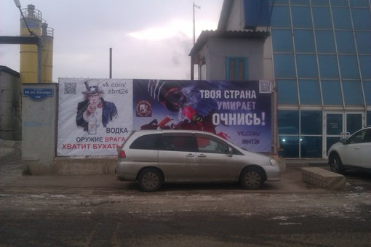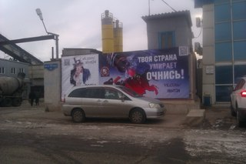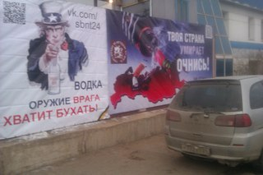
ПРИЛОЖЕНИЕ III
Друзья, публикуем текущий отчет о проведении акции сбора средств на изготовление и монтаж поверхностей наружной социальной рекламы за народную трезвость. Напоминаю, что размещение этих поверхностей предоставлено бесплатно одним из агентств наружной рекламы, нам только нужно собрать деньги на изготовление и монтаж - 2200 р за поверхность. (к сожалению, стоимость печати баннера выросла и нас уведомили, что с начала года уже это будет стоить 2200, вместо 2000 как это было раньше).
Итак, на сегодняшний день собрано 46200 руб. Размещено 23 поверхностей на сумму 46000 р., Текущий остаток 200 руб.
Для полной прозрачности выкладываем отчет по принятым средствам, все можно сверить:
Михайлова Елена Юрьевна - 2000
Маталыго Нина Александровна - 2000
Забродин Евгений Александрович - 10000
Максимов Виталий Сергеевич - 2000
Машинец Денис Петрович - 2000
Иван Михайлович - 2000 (без фамилии, получено переводом)
Дмитрий Викторович - 4000 (без фамилии, получено переводом)
Волков Владимир Владимирович - 2000
Рыжов Александр - 2000
Деннис Макинтайр - 2000
Дмитрий Абаимов - 2000
Сотникова Ирина - 2000
Иван Вячеславович Соловьев - 200
Богданкевич Вячеслав Николаевич - 4000
Дмитрий Викторович - 4000
Зайцева Елена Геннадьевна – 4000
Фотоотчет прилагается:
https://vk.com/album2106245_207153904.
Обращаюсь ко всем, кто неравнодушен к проблеме алкоголизма и готов поддержать пропаганду трезвости. Если вы готовы пожертвовать на несколько поверхностей или хотя бы даже на одну, звоните, привозите (можем и сами заехать, просто скажите где вы находитесь) или перечисляйте!
Вот номер карты Сбербанка: 639002319006381864 Маталыго Нина.
Сбор продолжается. Деньги принимаем, как видите, под запись, по итогу сбора предоставим полный публичный отчет о принятых и использованных средствах.
Если вам не нравятся эти макеты, но вы готовы пожертвовать деньги на печать и предложить свой макет - это тоже возможно! Присылайте, обсудим!
Ответственный за сбор средств Нина Гаврилова 89504202002 или звоните мне 89659061000.
Просим сделать перепост этого сообщения! С уважением, общественное движение "Общее дело". Прилагаем фотоотчет уже размещенных поверхностей.

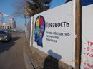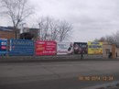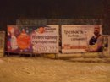
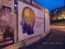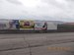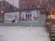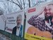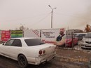

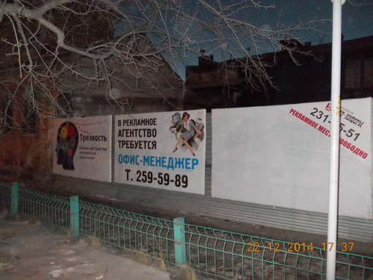
ной народной инициативой.

